
МДОАУ "Детский сад №106 "Анютины глазки" комбинированного вида" г. Орска

КАК СОЗДАТЬ QR-КОД

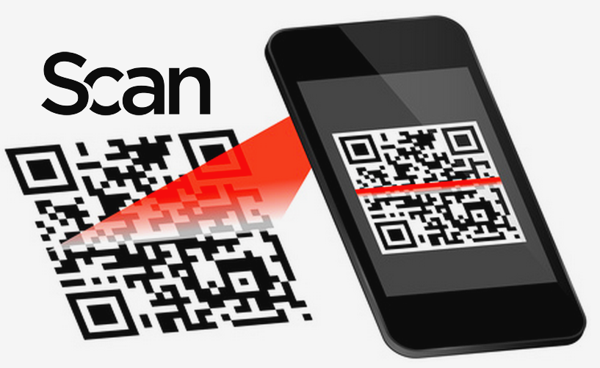

Подготовила воспитатель ВКК:
Овчинникова А. Ю.

1. Скачать генератор QR – кодов; в любой поисковой системе (гугл, яндекс) можно набрать «генератор qr кода»;

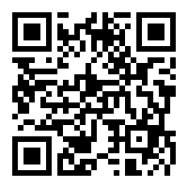
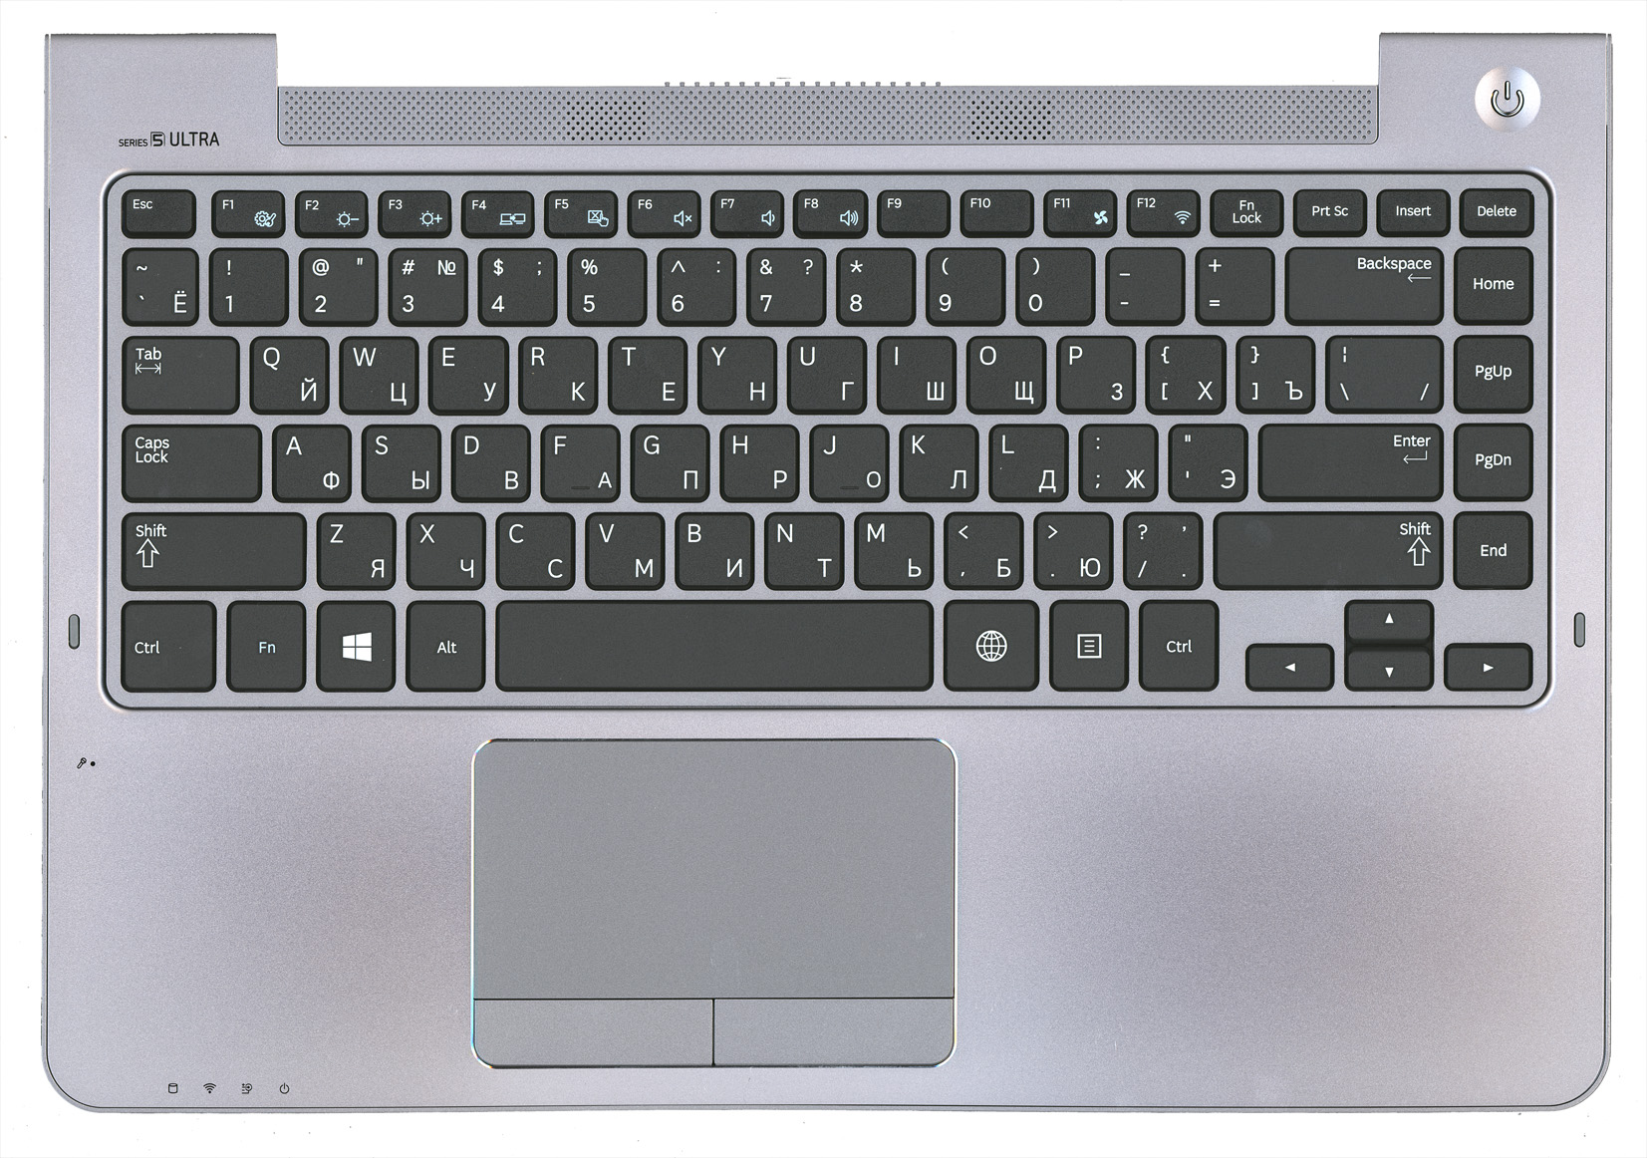
https://nastya23.netboard.me/cl444rqrgolpr5s/
Информационно-коммуникативная технология
Страница Овчинниковой А. Ю.
5. Сохранить и подписать код.

4. Кнопка «Создать» и код готов;

3. Ввести информацию, которую хотим закодировать;

2. Из предложенных вариантов, выбрать тот тип информации, который необходимо закодировать;

Для раскодирования информации используются различные приложения для смартфонов (QR Code Reader, QR Scanner, Сканер QR-кодов и другие)

